**H ö h e r e T e c h n i s c h e B u n d e s l e h r a n s t a l t**

**S a l z b u r g**

**Abteilung für Elektronik**

**Übungen im**

**Laboratorium für Elektronik**

**Protokoll**

**für die Übung AicM 02**

**Gegenstand der Übung**

|  |
| --- |
| **Lichtwellenleiter II** |

|  |  |
| --- | --- |
| **Name:** | **Sabrina Schwab** |
| **Jahrgang:** | **4AHEL** |
| **Gruppe Nr.:** | **C01** |
| **Übung am:** | **16.10.2019** |

|  |  |
| --- | --- |
| **Anwesend:** | **Sonja Strainovic, Sabrina Schwab** |

Inhalt

1 Einleitung 1

2 Inventarliste 1

3 Übungsdurchführung 2

3.7.2. Übertragung eines Sinussignals in Intensitätsmodulation 2

4.2. Störempfindlichkeit einer Zweidrahtleitung 5

5.8. Aufnahme der Laserdiodenkennlinie 9

5.9. Signalübertragung 12

5.10. Messung der Laserdiodenkennlinie mit dem Oszilloskop 14

6.2. Ermittlung von Ausbreitungsgeschwindigkeit, Brechzahl und Einkopplungswinkel 16

7.2. Nachweis der Reflexion von Licht an Störstellen im Lichtwellenleiter 19

4 Zusammenfassung 20

# Einleitung

In dieser Übung sind zum einen die Störempfindlichkeit einer Zweidrahtleitung und zum anderen Versuche mit Laser durchgeführt worden.   
Zu den Versuchen mit dem Laser zählen das Aufnehmen der Laserdiodenkennlinie (Auswertung mit dem Oszilloskop und durch Messung) und die Signalübertragung.

# Inventarliste

|  |  |  |
| --- | --- | --- |
| **Stück** | **Gerätebezeichnung** | **Inventarnummer/Identifikation** |
| 1 | Fibre Optic Transmitter Board | - |
| 1 | Fibre Optic Receiver Board | - |
| 2 | 0,5m Kunststofffaser | - |
| 1 | 20m Kunststofffaser | - |
| 1 | 1m Glasfaser | - |
| 1 | 20m Glasfaser | - |
| 2 | Messgeräte UNI-T UT803 | - |
| 1 | Laserdiode | - |
| 1 | Oszilloskop TBS 1052B | - |

# Übungsdurchführung

Die Übungsdurchführung erfolgt an den Fibre Optic Transmitter und Receiver Boards, die durch den jeweiligen Lichtwellenleiter verbunden werden.

## Übertragung eines Sinussignals in Intensitätsmodulation

In dieser Aufgabe wird über die 660nm Sendediode in direkter Modulation ein sinusförmiges 1kHz Signal über eine 20m lange Kunststofffaser möglichst verzerrungsfrei.

Der Schaltungsaufbau sieht wie folgt aus:

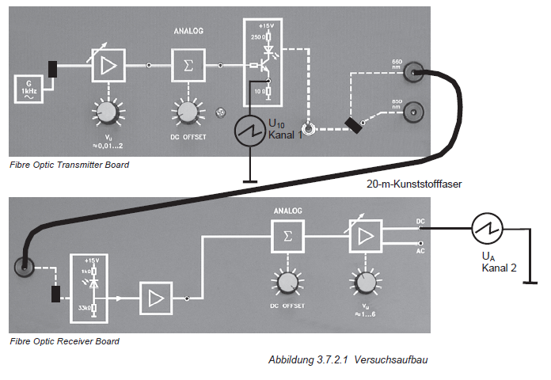

Abbildung : Aufbau Schaltung

Dabei sind allerdings einige Einstellungen zu beachten:

|  |  |
| --- | --- |
| Fibre Optic Transmitter Board | Firbre Optic Receiver Board |
| * Signalquelle - 1kHz * Potentiometer auf Linkseinschlag * Kippschalter auf analog * Oszilloskop (Kanal 1) zwischen U10 und Masse | * Potentiometer auf Linksanschlag * Oszilloskop (Kanal 2) zwischen UA und Masse anschließen |

Nullabgleich:

Es wird ein Nullabgleich des Empfängers durchgeführt, dabei wird mit dem Potentiometer der DC Offset des Empfängers an der DC Buchse auf 0V eingestellt.

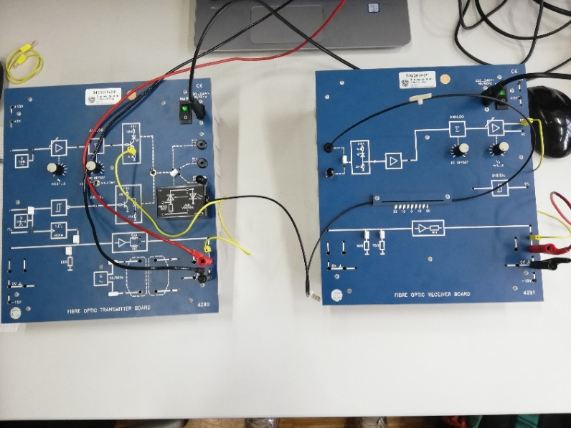

Abbildung : Aufbau Nullabgleich

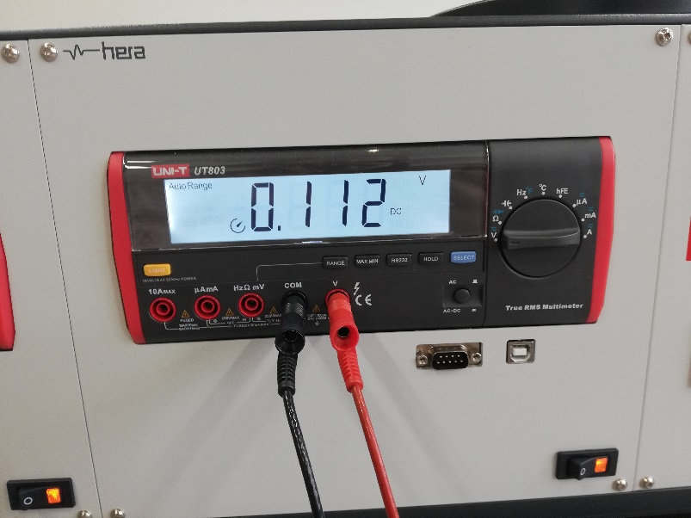

Abbildung : Messung Nullabgleich

Nach dem Nullabgleich soll nun das in der Angabe bereitgestellte Signal dargestellt werden. Hierfür muss am Transmitter-Board der DC OFFSET für den Ruhestrom und das Potenziometer VU des Nutzsignales verstellt so lange verstellt werden, bis das gewünschte Signal sichtbar wird.

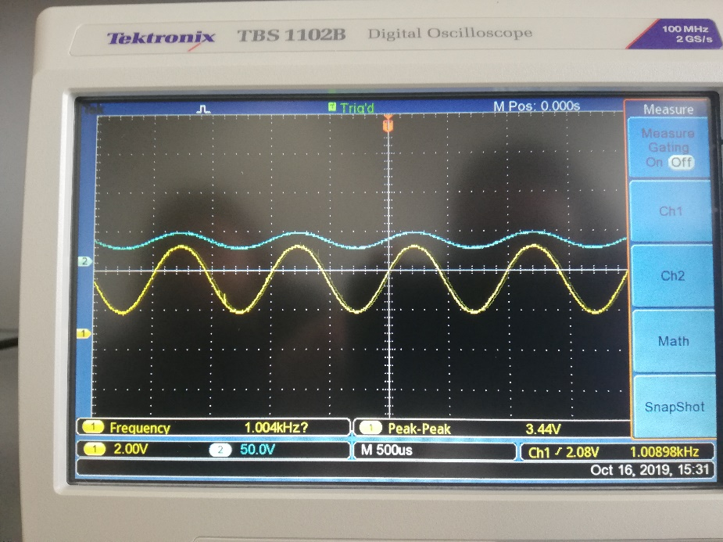

Abbildung : Messung des Signales

Weiters sollen bei drei verschiedenen angegebenen Signalen die möglichen Einstellungsfehler geklärt werden.

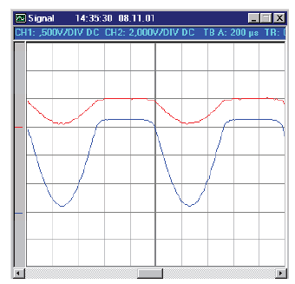

Der angezeigte Fehler kann passieren, wenn der DC OFFSET zu hoch eingestellt ist. Somit wird der obere Teil abgeschnitten.

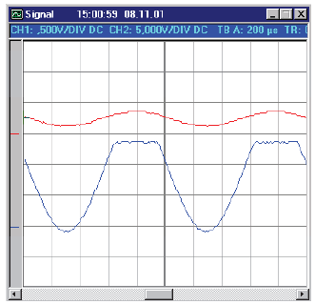Abbildung : Einstellfehler 1

Dieser Fehler kann geschehen, wenn kein korrekter Nullabgleich durchgeführt wurde.

Abbildung : Einstellfehler 2

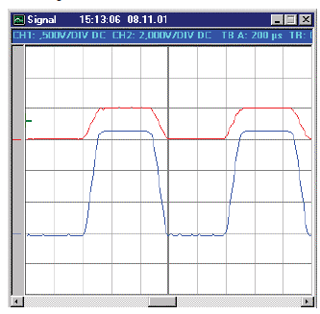

Bei dem angezeigten Signal ist das Potenziometer VU des Senders zu hoch eingestellt.

Abbildung : Einstellfehler 3

## Störempfindlichkeit einer Zweidrahtleitung

In dieser Übung soll ein Sinusförmiges 1-kHz-Signal über eine Zweidrahtleitung übertragen werden. Hierfür sind drei verschiedene Schaltung zu messen und zu vergleichen. Als Störquelle wird ein Aufbautransformator in Verbindung mit einem Generator eingesetzt.

Der Schaltungsaufbau sieht wie folgt aus:

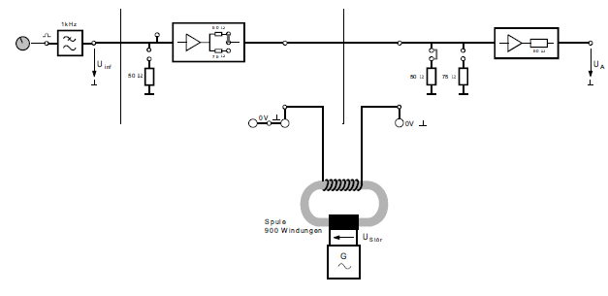

Abbildung : Schaltung Variante a

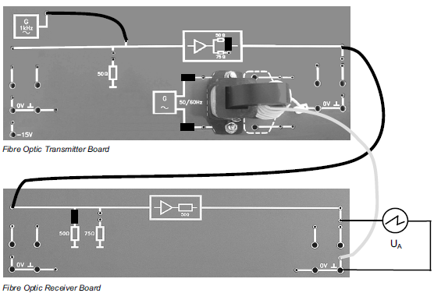

Abbildung : Aufbau Variante a

Dabei sind allerdings einige Einstellungen zu beachten:

|  |  |
| --- | --- |
| Fibre Optic Transmitter Board | Firbre Optic Receiver Board |
| * Signalquelle - 1kHz * 50Ω Ausgangswiderstand zuschalten * Sinusgenerator (50/60 Hz) anschließen | * 50Ω Eingangswiderstand zuschalten * Oszilloskop (Kanal 1) zwischen UA und Masse anschließen |

Nullabgleich:

Es wird ein Nullabgleich des Empfängers durchgeführt, dabei wird mit dem Potentiometer der DC Offset des Empfängers an der DC Buchse auf 0V eingestellt.

Nach dem Nullabgleich müssen der Schnittbandkern und die Spule (N = 900) zusammengeführt werden. Weiters muss eine Verbindungsleitung 10-mal um den Kern gewickelt werden.

Das auf dem Oszilloskop erkennbare Signal sieht wie folgt aus:

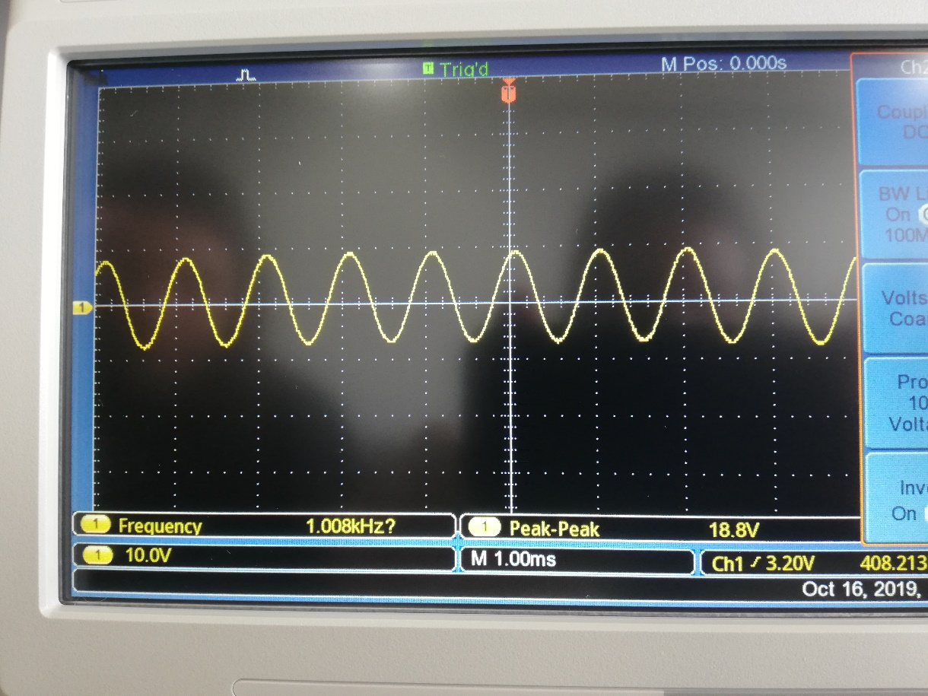

Abbildung : Messung Variante a

Nun soll die Schaltung nach Variante b aufgebaut werden. Hier soll die gleiche Messung durchgeführt werden.

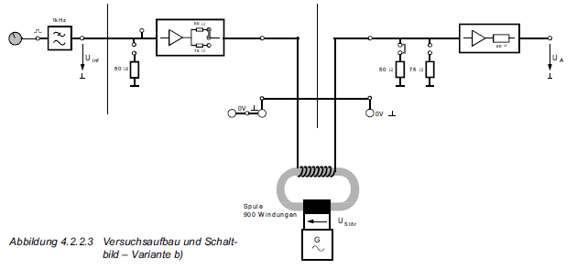

Abbildung : Aufbau Variante b

Das entstandene Signal sieht wie folgt aus:

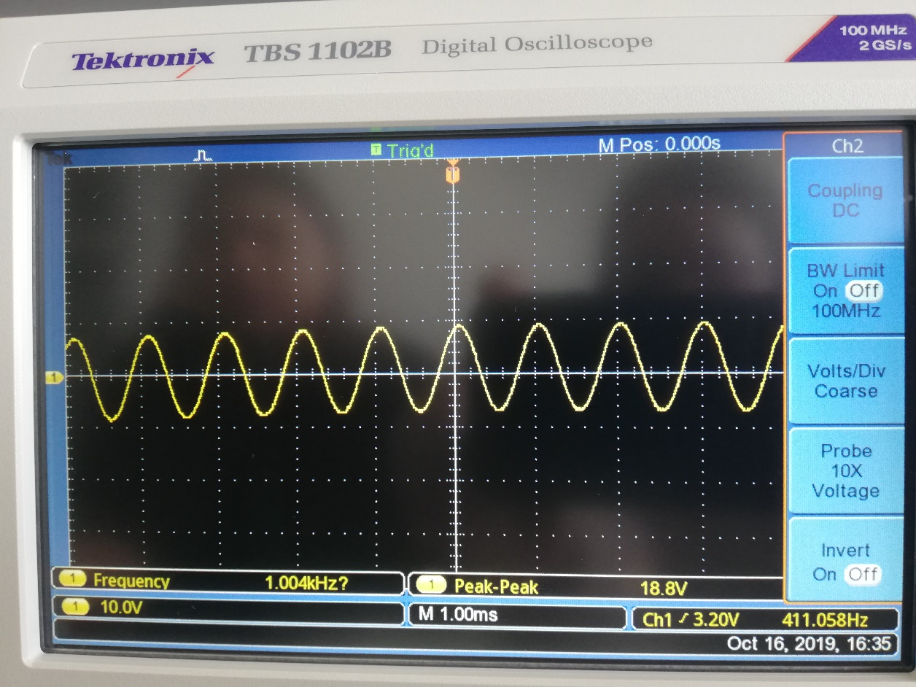

Abbildung : Messung Variante b

Für Variante c müssen einige Einstellungen umgeändert werden. Eine weitere Leitung muss um den Kern gewickelt werden. Nun werden beide Kanäle des Oszilloskops gebraucht. Die Spannungen U1, U2, U3 und UA müssen jeweils gegenseitig gemessen werden.

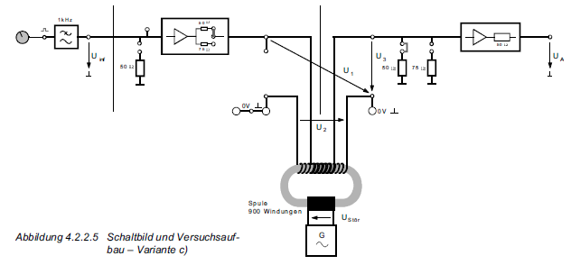

Abbildung : Aufbau Variante c

Die dadurch entstehenden Signale sehen folgendermaßen aus:

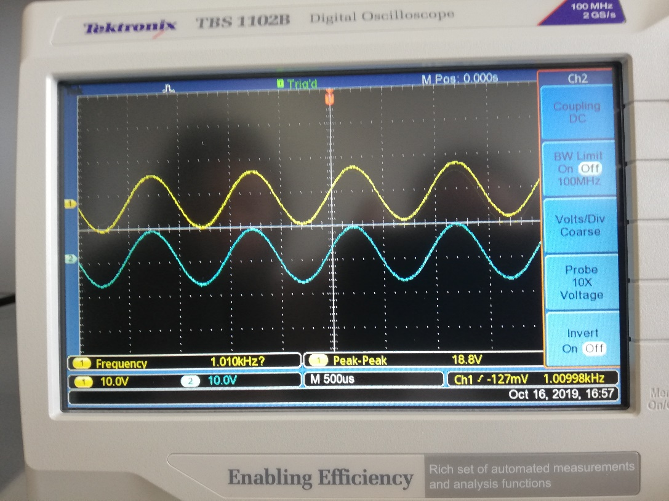

Abbildung : Messung U1 und U3

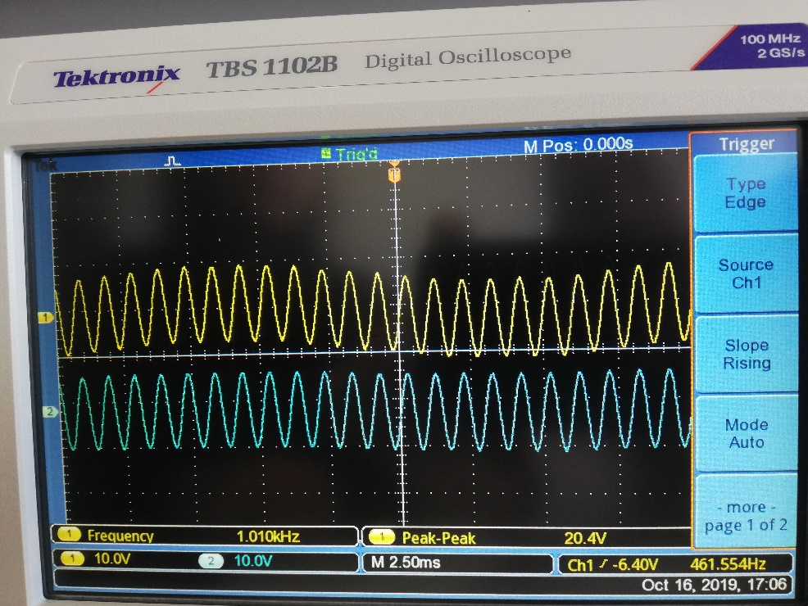

Abbildung : Messung U1 und UA

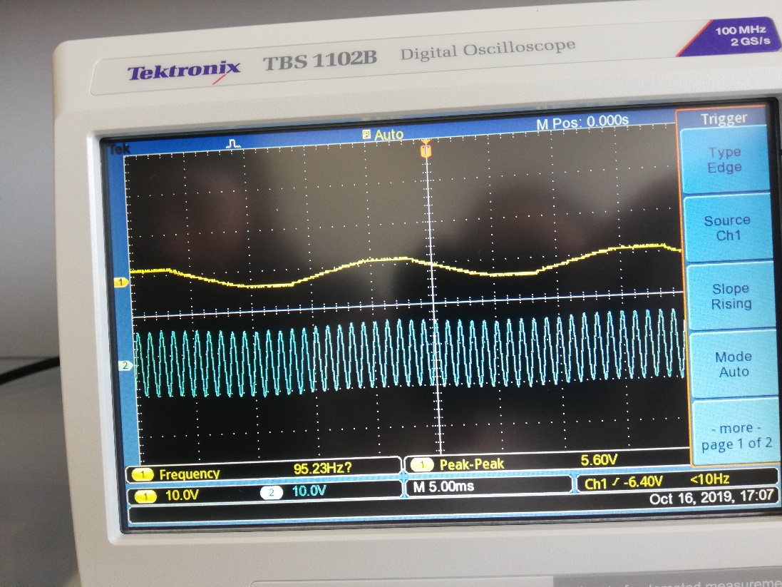

Abbildung : Messung U2 und U3

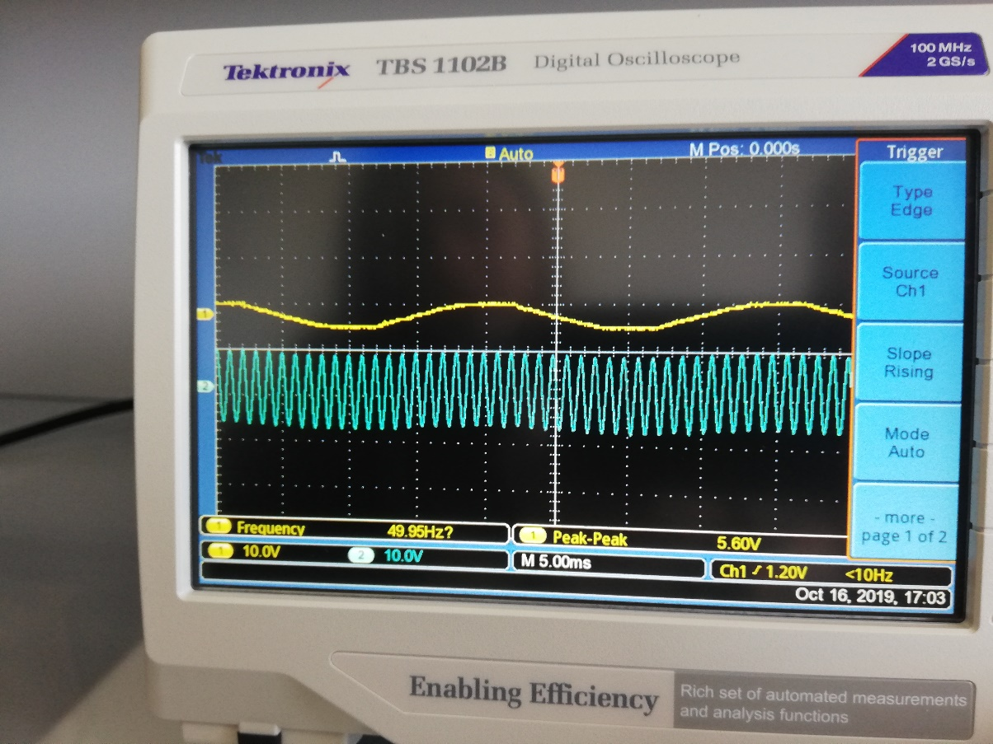

Abbildung : Messung U2 und UA

Frage 1:

Wie können die Signalformen der Spannungen U1, U2 und UA in Schaltungsvariante c erklärt werden?

U1 entspricht dem unveränderlichen Eingangssignal (1 kHz). U2 entspricht dem Massepotenzial, welches näherungsweise null sein sollte. UA ist das Ausgangssignal. Dieses wird von der Spule gestört.

Frage 2:

Welche Wirkung hat eine zwischen den Massen von Sender und Empfänger zusätzlich gesteckte Leitung bei Schaltvariante c?

Die Leitung soll eine zusätzliche Störquelle darstellen.

Frage 3:

Ist bei der Verwendung eines Lichtwellenleiters an der Stelle einer Zweidrahtleitung eine Störung zu erwarten?

Nein, da bei einem Lichtwellenleiter die induktiven Störleistungen keine Auswirkungen haben.

## Aufnahme der Laserdiodenkennlinie

In dieser Übung soll die Kennlinie einer Laserdiode PE = f(ID) aufgenommen werden.

Der Schaltungsaufbau sieht wie folgt aus:

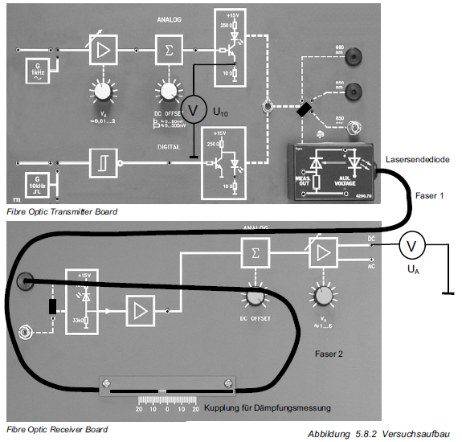

Abbildung : Aufbau Schaltung

Dabei sind allerdings einige Einstellungen zu beachten:

|  |  |
| --- | --- |
| Fibre Optic Transmitter Board | Firbre Optic Receiver Board |
| * keine Signalquelle * Linksanschlag auf beiden Potentiometern * Kippschaltung für Ansteuerung auf Analog | * Potentiometer auf Linksanschlag * Voltmeter zwischen DC und Masse anschließen |

Nullabgleich:

Es wird ein Nullabgleich des Empfängers durchgeführt, dabei wird mit dem Potentiometer der DC Offset des Empfängers an der DC Buchse auf 0V eingestellt.

Nun muss der Stirnflächenabstand zwischen den beiden Leitern vergrößert werden, dass eine möglichst hohe Aussteuerung (UA MAX = 10V) zu erreichen. Bei dieser Messung beträgt der Stirnflächenabstand 3mm. Mit diesem Abstand soll aus einer Tabelle (Abbildung 19) die Dämpfung abgelesen werden. Diese beträgt 3 dB.

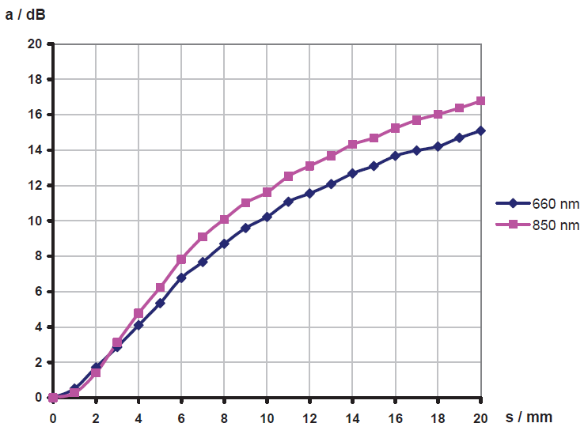

Abbildung : Dämpfung bei Stirnflächenabstand

Als nächstes soll der Strom IF als Spannungsabfall an U10 berechnet werden.

Mit angeführter Formel soll dann die Kennlinie aufgestellt werden.

$$P_{E}=\frac{U_{A}}{U_{A MAX}}*1mW$$

|  |  |  |  |
| --- | --- | --- | --- |
| U10/mV | Id=U10 / 10 | (mA) | UA / V | PE / uW |
| U10,max = 300 | Id,max = 30 | 10 | 1000uW |
| 250 | 25 | 1,3 | 130 |
| 240 | 24 | 0,252 | 25,2 |
| 220 | 22 | 0,183 | 18,3 |
| 200 | 20 | 0,165 | 16,5 |
| 150 | 15 | 0,13 | 13 |
| 100 | 10 | 0,115 | 11,5 |
| 50 | 5 | 0,104 | 10,4 |
| U10,min=0 | Id,min=0 | 0,097 | 9,7 |

Abbildung : Leistungskennlinie Laserdiode

## Signalübertragung

Bei dieser Übung soll im Laserbetrieb ein Signal im Bereich der stimulierten Emission übertragen werden. Der Strom soll so eingestellt werden, dass ein möglichst verzerrungsfreies Signal übertragen wird.

Der Schaltungsaufbau sieht wie folgt aus:

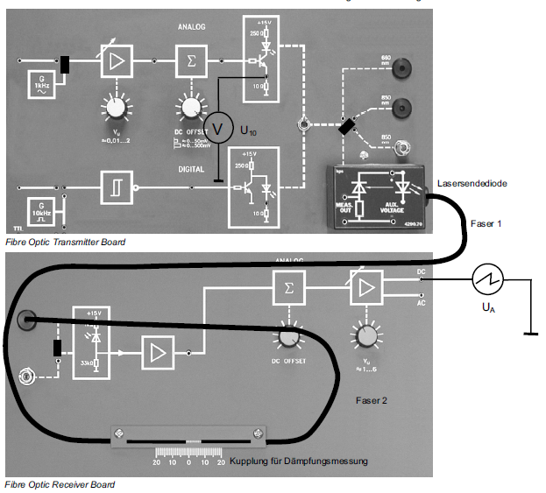

Abbildung : Aufbau Schaltung

Dabei sind allerdings einige Einstellungen zu beachten:

|  |  |
| --- | --- |
| Fibre Optic Transmitter Board | Firbre Optic Receiver Board |
| * Signalquelle 1 kHz * Linksanschlag auf beiden Potentiometern * Kippschaltung für Ansteuerung auf Analog | * Potentiometer auf Linksanschlag * Oszilloskop zwischen DC und Masse * Sender und Empfänger mit getrennten Massen anschließen |

Die Kunststofffasern sollen so hingeschoben werden, dass sie ein Stirnflächenabstand von 5 mm aufweisen.

Nullabgleich:

Es wird ein Nullabgleich des Empfängers durchgeführt, dabei wird mit dem Potentiometer der DC Offset des Empfängers an der DC Buchse auf 0V eingestellt.

Mit dem Potenziometer DC OFFSET soll der Sendestrom so eingestellt werden, dass ein lineares Sinussignal gemessen werden kann. Außerdem muss der Laserdiodenstrom ID gemessen werden.

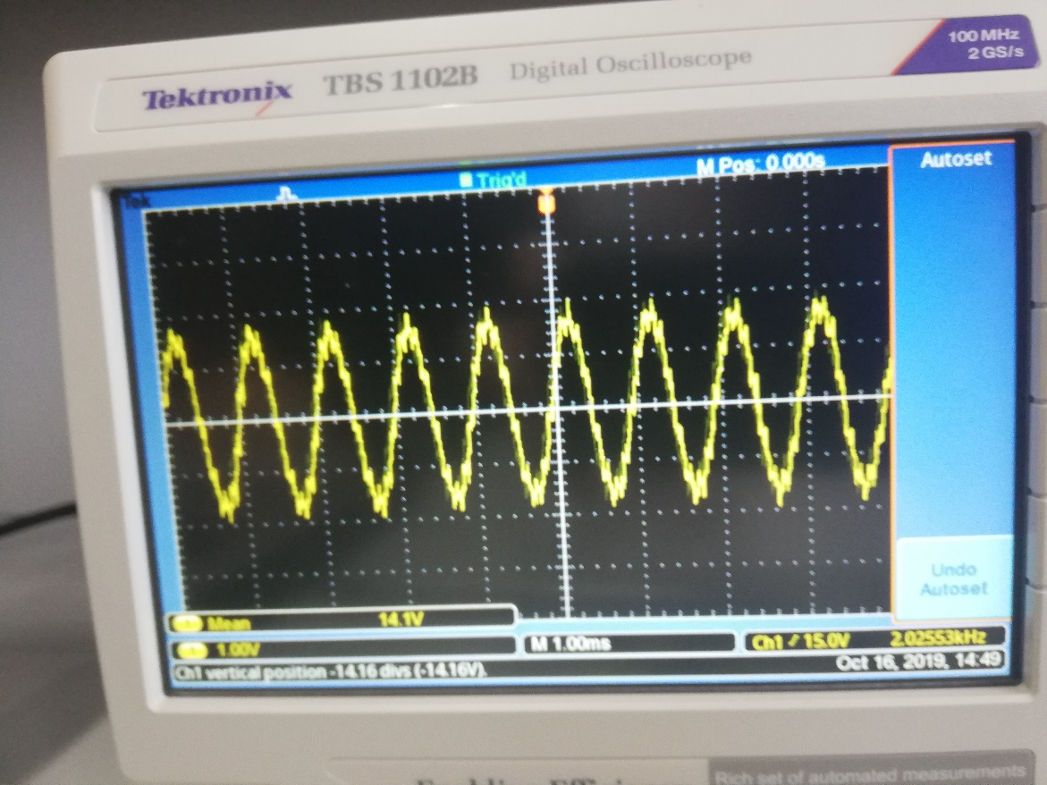

Abbildung : Messung

Der Laserdiodenstrom lässt sich wieder aus der Spannung U10 berechnen.

$$I_{D}=\frac{U_{10}}{R}=\frac{0,273}{10}=0,0273A=27,3mA$$

Frage:

Liegt der Arbeitspunkt im Bereich der stimulierten Emission?

Ja, dieser Wert ist aus der gemessenen Kennlinie (Abbildung 20) herauszulesen.

## Messung der Laserdiodenkennlinie mit dem Oszilloskop

Bei dieser Übung soll die bereits gemessene Leistungskennlinie auf dem Oszilloskop dargestellt werden. Hierfür wird auf dem Oszilloskop der XY-Bereich zur Darstellung verwendet.

Der Schaltungsaufbau sieht wie folgt aus:

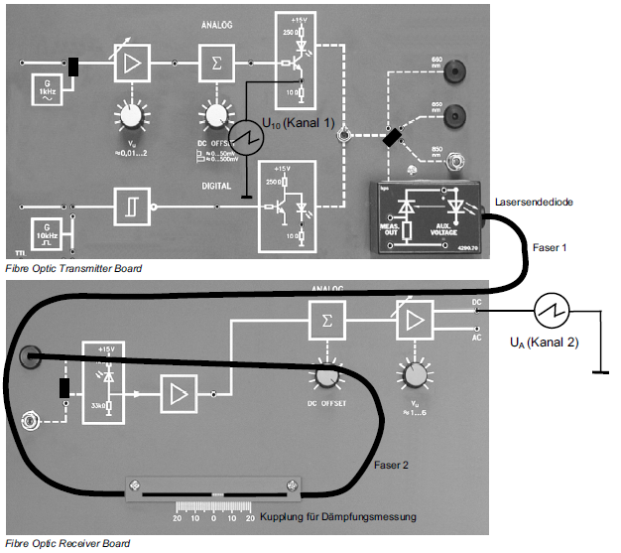

Abbildung : Aufbau Schaltung

Dabei sind allerdings einige Einstellungen zu beachten:

|  |  |
| --- | --- |
| Fibre Optic Transmitter Board | Firbre Optic Receiver Board |
| * Signalquelle 1 kHz * Linksanschlag auf beiden Potentiometern * Kippschaltung für Ansteuerung auf Analog * Kanal 1 (X-Achse) zwischen U10 und Masse | * Potentiometer auf Linksanschlag * Kanal 1 (Y-Achse) zwischen DC und Masse |

Die Kunststofffasern sollen so hingeschoben werden, dass sie ein Stirnflächenabstand von 5 mm aufweisen.

Nullabgleich:

Es wird ein Nullabgleich des Empfängers durchgeführt, dabei wird mit dem Potentiometer der DC Offset des Empfängers an der DC Buchse auf 0V eingestellt.

Das Oszilloskop muss auf XY-Betrieb umgestellt werden, um die Kennlinie darzustellen.

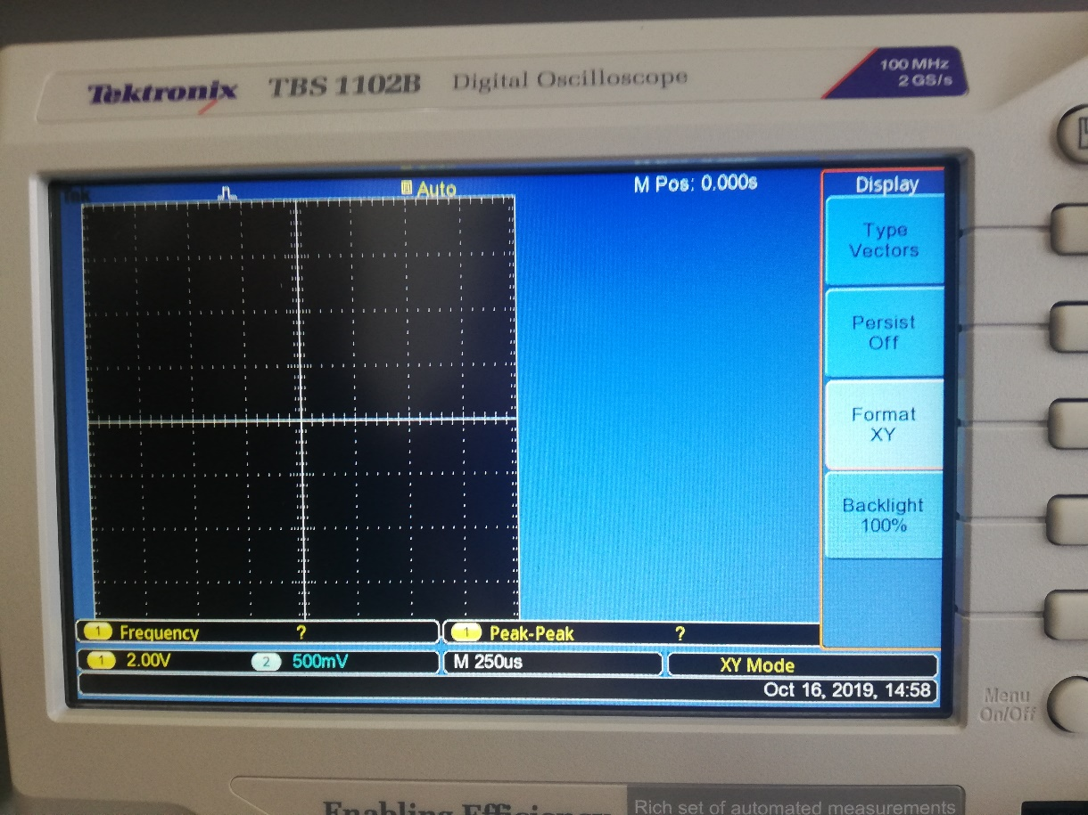

Abbildung : XY-Bereich ohne Messung

Mit DC OFFSET und VU muss der Sendestrom so eingestellt werden, dass die Leistungskennlinie auf dem Oszilloskop erkennbar ist.

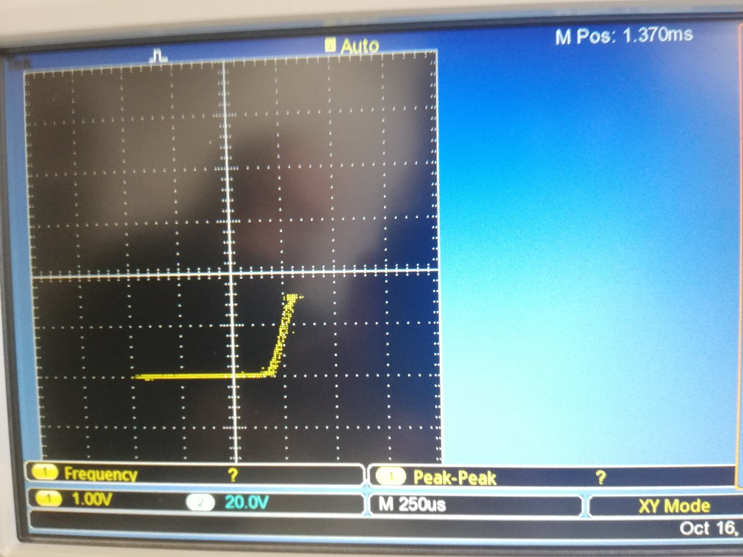

Abbildung : Leistungskennlinie auf Oszilloskop

## Ermittlung von Ausbreitungsgeschwindigkeit, Brechzahl und Einkopplungswinkel

In dieser Übung soll die Ausbreitungsgeschwindigkeit c1 des Lichts in einer Glasfaser gemessen werden. Daraus soll die Brechzahl n1 sowie der Einkopplungswinkel Θ ermittelt werden.  
Die Durchführung erfolgt durch mit einem 1m und einem 20m Glasfaserkabel.

Der Schaltungsaufbau sieht wie folgt aus:

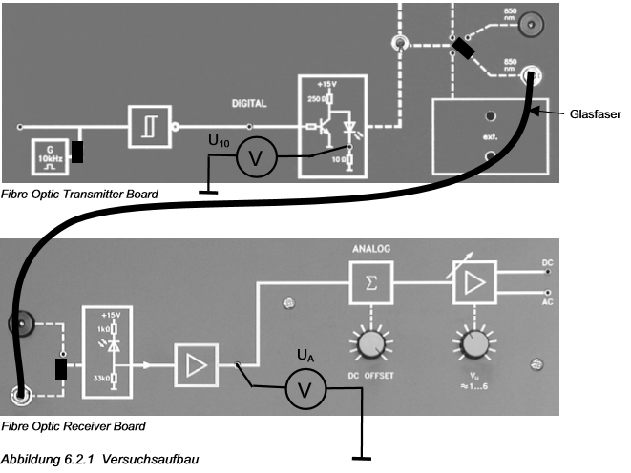

Abbildung : Aufbau Schaltung

Dabei sind allerdings einige Einstellungen zu beachten:

|  |  |
| --- | --- |
| Fibre Optic Transmitter Board | Firbre Optic Receiver Board |
| * Signalquelle (10kHz-Rechtecksignal) an Schmitt-Trigger anschließen * Linksanschlag auf beiden Potentiometern * Kippschaltung für Ansteuerung auf Analog * Oszilloskop (Kanal 1) zwischen U10 und Masse anschließen | * Potentiometer auf Linksanschlag * Oszilloskop (Kanal 2) UA nach dem ersten Verstärker auf dem Empfänger messen |

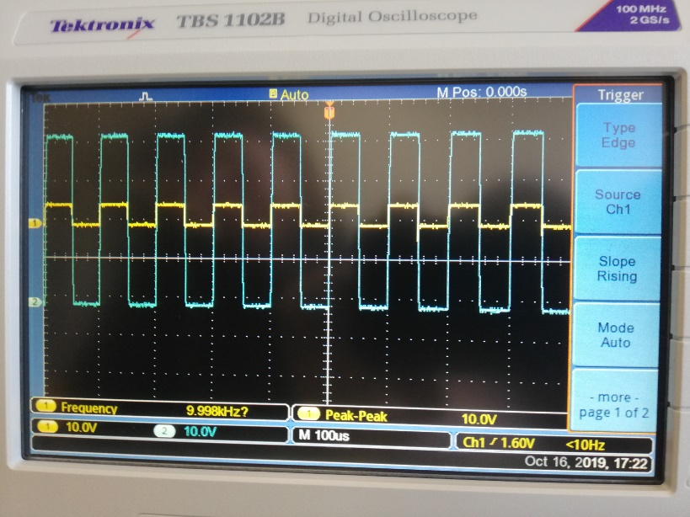

Abbildung : 1m Glasfaser

Hier ist Eingangssignal U10 (Kanal 1) und das Ausgangssignal UA (Kanal 2) mit Hilfe des Oszilloskops gemessen worden.

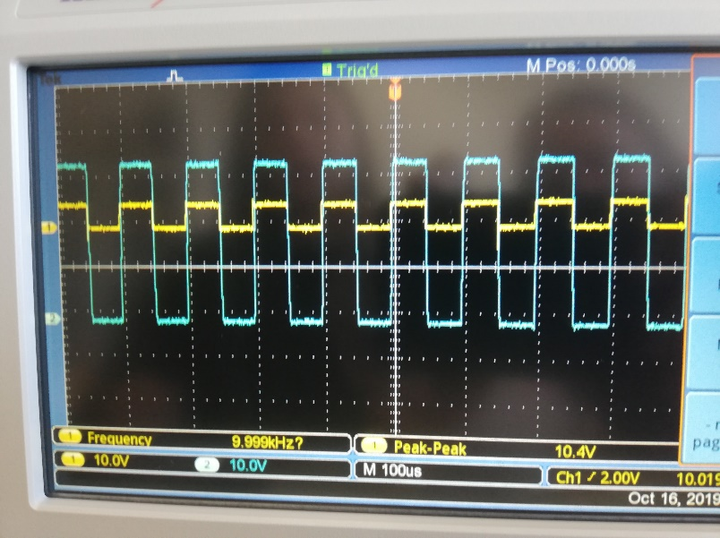

Abbildung : 20m Glasfaser

Die Messungen wurden jeweils für ein 1m Glasfaser- und ein 20m langes Glasfaserkabel durchgeführt. Das 20m lange Kabel wurde gewählt, da kein 100m langes zur Verfügung stand.

Aus der ansteigenden Flanke der Signalverläufe soll jeweils die Laufzeit dt ermittelt werden.  
Damit die unterschiedlichen Empfangsamplituden ausgeglichen werden können, wählt man den Zeitpunkt für das Empfangssignal bei 70% des Maximalwerts.

Da aufgrund des Zeitmangels die ansteigende Flanke des 1m Glasfaserkabels nicht aufgenommen werden konnte, ist nur die des 20m Kabels ermittelt worden.

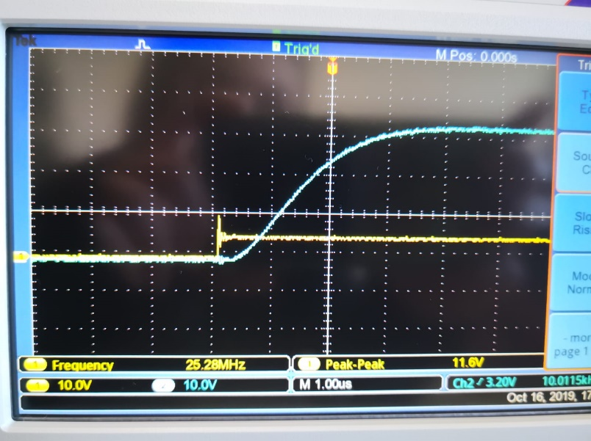

Abbildung : ansteigende Flanke des 20m Glasfaserkabels

t20 =

Ebenso soll die Ausbreitungsgeschwindigkeit c1 des Lichts im Lichtwellenleiter (20m-Faser) berechnet werden. Das ist allerdings aufgrund eines fehlenden Wertes nicht möglich.  
Die Formel zur Berechnung lautet: $c1=\frac{s}{dt}$

Weiters sollen die Brechzahl n1 und der Einkopplungswinkel Θ berechnet werden.  
Laut dem Datenblatt beträgt die nummerische Apertur des Glasfaser 0,2 ± 0,002.

Die Brechzahl n1 ist mit der Formel $n1=\frac{c0}{c1}=\frac{3*10^8}{c1}$ zu berechnen. Dabei ist zu beachten, dass für c0 die Lichtgeschwindigkeit und für c1 die Ausbreitungsgeschwindigkeit einzusetzen ist. Da wie bereits erwähnt ein Wert nicht ermittelt werden konnte, ist es nicht möglich n1 zu bestimmen.

Der Einkopplungswinkel ist mit der Formel $NA=sin⁡(Θmax){ }$ zu berechnen. $$0,2=\sin\left(Θmax\right)=>Θ\max{=\arcsin\left(0,2\right)=11,53696°… ≈11,54°}$$

## 7.2. Nachweis der Reflexion von Licht an Störstellen im Lichtwellenleiter

In dieser Übung wird nachgewiesen, dass Licht an Störstellen im Lichtwellenleiter reflektiert. Hierbei soll als Sendeelement die Laserdiode verwendet werden und die miteingebaute Fotodiode soll das vom Lichtwellenleiter reflektierte Licht detektieren, wobei sie nicht zwischen ausgesendetem und zurückgeworfenem Licht unterscheiden kann.  
Wenn von der Faser kein Licht reflektiert wird, so kann am Arbeitswiderstand der Laserdiode eine Spannung gemessen werden, die ein Maß für die vom Laser abgestrahlte Leistung ist. Wird jedoch vom Laser Licht reflektiert, so erhöht sich diese Spannung nur geringfügig.

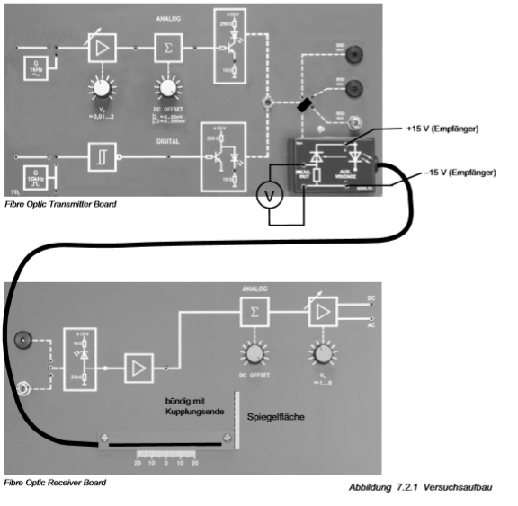 Der Schaltungsaufbau sieht wie folgt aus:

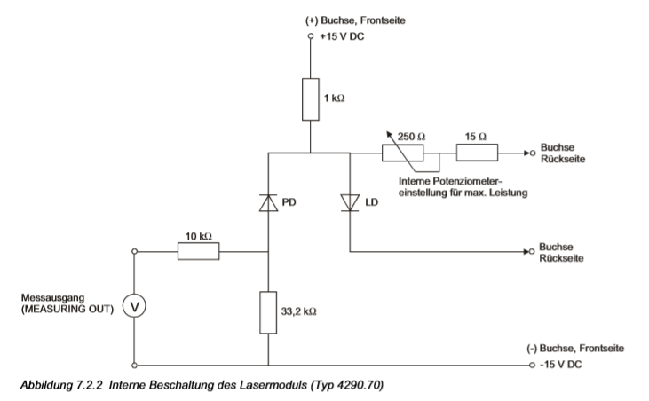

Dabei sind allerdings einige Einstellungen zu beachten:

|  |  |
| --- | --- |
| Fibre Optic Transmitter Board | Firbre Optic Receiver Board |
| * keine Signalquelle * Linksanschlag auf beiden Potentiometern * Kippschalter für Ansteuerung auf Analog * Spannungsversorgung der Laserdiode ±15V DC am Receiver Board anschließen * Voltmeter an MEASURING OUT Buchse der Laserdiode anschließen | * Spannungsversorgung des Lasers mit ±15V |

Diese Übung ging sich aufgrund Zeitmangels nicht aus.

# Zusammenfassung

Diese Übung beziehungsweise die Messungen sind gute Veranschaulichungen des Theorieunterrichtes.   
Dadurch kann das Gelernte verstanden und nachvollzogen werden. Aus Zeittechnischen Gründen ist die Durchführung aller Übungen nicht möglich gewesen.

Unterschrift:

|  |  |  |  |
| --- | --- | --- | --- |
| **Datum:** | **Note:** | **Punkte:** | **Unterschrift:** |